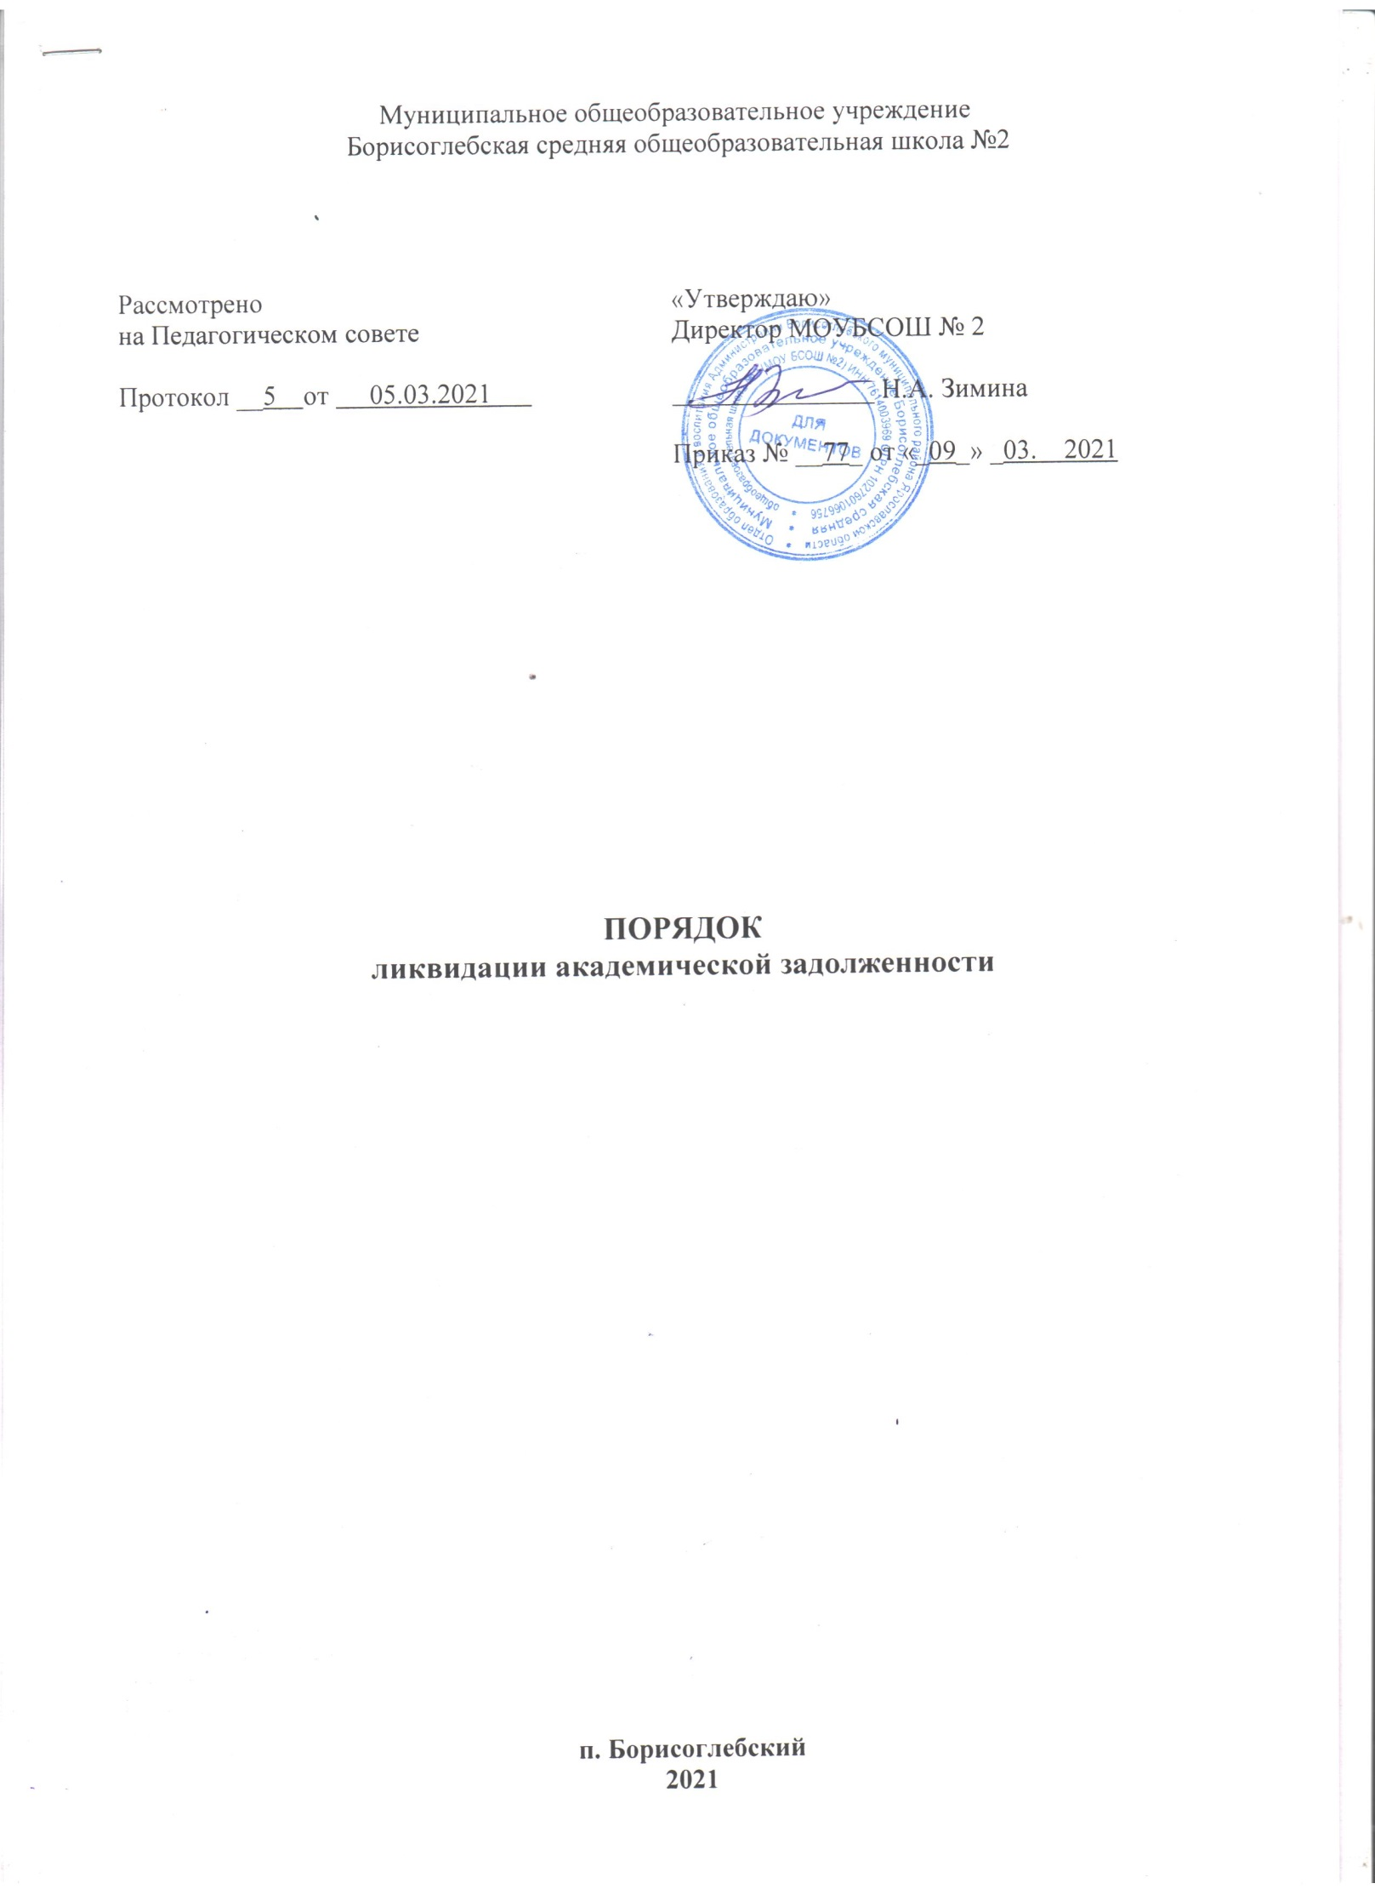

Муниципальное общеобразовательное учреждение

Борисоглебская средняя общеобразовательная школа №2

Рассмотрено  на Педагогическом совете  Протокол __5 от 05.03.2021 . | «Утверждаю»  Директор МОУБСОШ № 2  _______________ Н.А. Зимина  Приказ № __77_ от «_09_» _03. 2021

ПоРЯДОК

ликвидации академической задолженности

п. Борисоглебский
2021

1. Общие положения
1.1 Настоящий порядок определяет цели, процедуру ликвидации академической задолженности, обязанности субъектов образовательных отношений.
1.2 Настоящий порядок разработан на основании Федерального закона «Об образовании в Российской Федерации» от 29 декабря 2012 № 273-ФЗ.
Основные задачи:
- создать условия учащимся для своевременной ликвидации академической задолженности;
- определить четкий порядок в организации ликвидации академической задолженности.

2. Порядок организации ликвидации академической задолженности
2.1 Классные руководители в течение 3 дней в письменной форме (приложение № 1) доводят до сведения родителей (законных представителей), оформленное заместителем директора по учебно-воспитательной работе уведомление об образовавшейся академической задолженности учащихся, содержание статьи 58 «Промежуточная аттестация» Федерального закона «Об образовании в Российской Федерации» от 29 декабря 2012 года №273-ФЗ, установленные сроки промежуточной аттестации для ликвидации академической задолженности, результаты промежуточной аттестации; результаты успешной аттестации заносит в классные журналы и личные дела учащихся после издания приказа (приложение № 7).
2.2 Учитель-предметник после издания приказа об организации промежуточной аттестации для ликвидации академической задолженности (приложение № 2) готовит пакет заданий для учащегося, проводит две консультации согласно графику, установленному директором, проводит процедуру промежуточной аттестации в первый срок, оформляет протокол (приложение № 3).
2.3 Родители учащихся в течение 3 дней после получения письменного извещения возвращают в школу извещение с подписью о прочтении; контролируют своевременное посещение консультаций и прохождение процедуры промежуточной аттестации; своевременно уведомляют об уважительных причинах отсутствия учащегося. Родители имеют право подать заявление на имя директора об изменении сроков проведения промежуточной аттестации для ликвидации академической задолженности (приложение №4).
2.4 Заместитель директора в трехдневный срок готовит уведомление об образовавшейся академической задолженности учащихся и сроках проведения промежуточной аттестации для ликвидации академической задолженности и выдает их классным руководителям с целью оповещения родителей (приложения № 1), координирует процесс проведения процедуры промежуточной аттестации для ликвидации академической задолженности (формирует предметные комиссии, составляет график, готовит документы), принимает протоколы от учителей-предметников, оформляет извещения о результатах проведения промежуточной аттестации (приложения № 5).
2.5 Комиссия, назначенная приказом директора по школе на проведение процедуры промежуточной аттестации во второй срок ликвидации академической задолженности (приложение № 6), проводит аттестацию учащихся, имеющих академическую задолженность, с оформлением необходимой документации (Приложение № 3).
2.6 Директор издает приказы «О ликвидации академической задолженности» (Приложение № 2), «О проведении повторной промежуточной аттестации для ликвидации академической задолженности и создании комиссии» (Приложение № 6), по окончании работы комиссии в трехдневный срок готовит приказ «О результатах проведения процедуры промежуточной аттестации для ликвидации академической задолженности» (приложение № 7).

3. Обязанности субъектов образовательного процесса
Родители (законные представители):
- знакомятся (под роспись) со сроками проведения промежуточной аттестации;
- имеют право подать заявление на изменение установленных сроков проведения промежуточной аттестации;
- несут ответственность за присутствие учащегося на консультациях;
- несут ответственность за выполнение учащимся сроков проведения промежуточной аттестации для ликвидации академической задолженности, установленных приказом по школе;
- принимают решение об изменении формы обучения учащегося при неудовлетворительных результатах промежуточной аттестации.

Учащиеся имеют право:
- на проведение промежуточной аттестации для ликвидации академической задолженности в установленные школой сроки;
- получить необходимые консультации (в пределах двух учебных часов перед проведением аттестации);
- на повторную промежуточную аттестацию в случае неудовлетворительных результатов первой процедуры.
Учащиеся, не явившиеся на процедуру промежуточной аттестации из-за болезни, подтвержденной медицинской справкой, имеют право пройти аттестацию в сроки, определенные школой дополнительно.
Учащийся обязан:
- в соответствии со сроками пройти процедуру промежуточной аттестации и ликвидировать академическую задолженность.
Заместитель директора:
- координирует процесс проведения промежуточной аттестации для ликвидации академической задолженности, оформляет необходимую документацию.
Классный руководитель:
- доводит в письменном виде до сведения родителей (законных представителей) о наличии академической задолженности, порядок ликвидации академической задолженности;
- доводит до сведения родителей (законных представителей) и учащихся содержание изданных приказов;
- заносит в трехдневный срок после издания приказа в классные журналы и личные дела учащихся результаты успешной аттестации.
Учитель-предметник:
- после подписания приказа формирует пакет заданий для проведения процедуры промежуточной аттестации для ликвидации академической задолженности;
- в установленный срок проверяет задания, выполненные учащимся;
- проводит по запросу необходимые консультации (в пределах двух учебных часов перед аттестацией).
Председатель комиссии:
- организует работу аттестационной комиссии в указанные сроки;
- контролирует присутствие членов комиссии;
- отвечает за соблюдение прав учащихся, правильное оформление протокола, объективную и качественную проверку работы, выставление отметки в работе и протоколе с текстовой расшифровкой и подписью всех членов комиссии.
Члены комиссии:
- присутствуют в соответствии со сроками на процедуре промежуточной аттестации.
- осуществляют контроль за соблюдением прав учащихся.
- проверяют в соответствии с нормативами работу, оценивают, заверяют собственной подписью.

Приложение № 1
к Порядку ликвидации
академической задолженности

Уведомление

Уважаемые родители учащегося ______ класса ________________________!
По результатам обучения Вашего ребенка в ____________ сообщаем, что по учебной дисциплине/дисциплинам_______________________________________________________ он имеет академическую задолженность и по решению Педагогического совета от ___________ переведен в следующий класс условно.
Ваш ребенок обязан ликвидировать академическую задолженность в установленные школой сроки промежуточной аттестации.
Первый срок промежуточной аттестации ____________________________________________. Консультации будут проведены __________________________________________________________
В случае неявки без уважительной причины, подкрепленной официальным документом, первый срок ликвидации будет считаться использованным с отрицательным результатом.

Заместитель директора МОУ «БСОШ № 2» ______________/______________/
Классный руководитель _______________________/_____________/

С уведомлением ознакомлен (а)_________________/_____________________/

Приложение № 2
к Порядку ликвидации
академической задолженности

Муниципальное общеобразовательное учреждение
Борисоглебская средняя общеобразовательная школа № 2

__.__._______ №___

(Проект приказа)
Об организации промежуточной аттестации
для ликвидации академической задолженности

В связи с образовавшейся академической задолженностью по итогам промежуточной аттестации за 20____/20____ учебный год по (указать предмет) у учащегося ___ класса________________________ (указать ФИО учащегося), на основании статьи 58 «Промежуточная аттестация» Федерального закона «Об образовании в Российской Федерации» (№ 273-ФЗ от 29.12.2012 г.), в соответствии с Порядком ликвидации академической задолженности приказываю:

1. Учителю …
1.1 Сформировать пакет заданий для подготовки к повторной промежуточной аттестации в срок до …
1.2 Подготовить контрольно-измерительные материалы (КИМ) для проведения повторной промежуточной аттестации в срок до …
1.3 Согласовать КИМс заместителя директора по УВР_______________в срок до__.__.______
2. Классному руководителю …
2.1 Проинформировать в течение 3 дней со дня издания приказа в письменной форме родителей (законных представителей) учащегося об образовавшейся академической задолженности и необходимости её ликвидации в срок до __.___20___года.
2.2 Взять под личный контроль получение учащимся заданий для подготовки к промежуточной аттестации.
3. Контроль за исполнением приказа возложить на заместителя директора …

Директор ________________________________

Приложение № 3
к Порядку ликвидации
академической задолженности

Муниципальное общеобразовательное учреждение
Борисоглебская средняя общеобразовательная школа № 2

ПРОТОКОЛ
Проведения промежуточной аттестации для ликвидации академической задолженности за курс _______ класса по_______________________________________
Ф.И.О. председателя комиссии: _________________________________________________________
Ф.И.О. членов комиссии: ___________________________________________________________
_____________________________________________________________________________________
Форма проведения: ___________________________________________
(Пакет с материалом прилагается к протоколу).
На аттестацию явились допущенных к нему ________ человек.
Не явилось ______ человек.
Аттестация началась в ____ч. ___мин., закончилась в___ ч ___ мин

П/п | Ф.И.О. | Оценка за промежуточную аттестацию | Итоговая  оценка
1.
2.
3.
4.
5.
6.
7.
8.
9.
10.

Особые отметки членов комиссии об оценке ответов отдельных учащихся_____________________
_____________________________________________________________________________________
Запись о случаях нарушения установленного порядка проведения промежуточной аттестации и решения комиссии:____________________________________________________________________
_____________________________________________________________________________________
Дата проведения промежуточной аттестации: ___________________ 20____г.
Дата внесения в протокол оценок: _____________20____г.
Председатель экзаменационной комиссии: ___________________ /_________________________/
Члены комиссии __________________________ /_________________________/
___________________________ /_________________________/
___________________________ /_________________________/

Приложение № 4
к Порядку ликвидации
академической задолженности

Директору МОУ БСОШ № 2
Зиминой Н.А.
_________________________________
(ФИО родителя/законного представителя)

заявление.

Прошу провести моему ребенку __________________________________ процедуру промежуточной аттестации для ликвидации задолженности по предмету ____________________ за курс ___ класса в срок ____________________

Дата «____»_____________ 20__г.
Подпись_________________ / _____________________ /

Приложение № 5
к Порядку ликвидации
академической задолженности

Муниципальное общеобразовательное учреждение
Борисоглебская средняя общеобразовательная школа № 2

И З В Е Щ Е Н И Е

Уважаемые родители учаще_____ ______ класса ______________________________________
(ФИ ученика )
Доводим до Вашего сведения, что ваш (а) сын/дочь по итогам процедуры проведения промежуточной аттестации для ликвидации академической задолженности, проведенной _________20___ года _________________________(ликвидировал/не ликвидировал) академическую задолженность по _____________________________.
Второй (последний) срок проведения промежуточной аттестации для ликвидации академической задолженности ____ _____________ 20____года.

Заместитель директора по УВР: _________________ /__________________________/

Ознакомлен ________________ Подпись родителей:__________ /____________________/
(дата)

Приложение № 6
к Порядку ликвидации
академической задолженности

Муниципальное общеобразовательное учреждение
Борисоглебская средняя общеобразовательная школа № 2

__.__._______ №___

(Проект приказа)
О проведении повторной промежуточной аттестации
для ликвидации академической задолженности
и создании комиссии

В связи с образовавшейся академической задолженностью по итогам промежуточной аттестации за 20___/20___ учебный год у учащихся, в соответствии со статьей 58 «Промежуточная аттестация» Федерального закона «Об образовании в Российской Федерации» (№ 273-ФЗ от 29.12.2012 г.), в соответствии с Порядком ликвидации академической задолженности, в целях реализации прав учащихся на ликвидацию академической задолженности приказываю:

- Провести процедуру повторной промежуточной аттестации для ликвидации академической задолженность следующим учащимся школы:
№ | ФИО учащегося | Класс | Предмет/ты | Срок 1 ликвидации | Срок 2 ликвидации
1.

- Утвердить состав комиссии по проведению процедуры повторной промежуточной аттестации в целях ликвидации академической задолженности
№ | ФИО членов комиссии | Должность | Предмет

- Возложить ответственность за своевременную организацию проведения промежуточной аттестации, работу комиссии и проверку работ учащихся на председателя(ей) комиссии.
- Возложить ответственность за ознакомление участников процедуры повторной промежуточной аттестации для ликвидации академической задолженности с данным приказом на заместителя директора по УВР …
- Контроль за исполнением приказа оставляю за собой.

Директор ___________________________

Приложение № 7
к Порядку ликвидации
академической задолженности

Муниципальное общеобразовательное учреждение
Борисоглебская средняя общеобразовательная школа № 2

__.__._______ №___

(Проект приказа)
О результатах проведения процедуры
промежуточной аттестации для ликвидации
академической задолженности

В соответствии со статьей 58 «Промежуточная аттестация» Федерального закона «Об образовании в Российской Федерации» (№273-ФЗ от 29.12.2013г.), Порядком ликвидации академической задолженности, приказом по школе № ____ от __.__.______, на основании результатов промежуточной аттестации по ликвидации академической задолженности приказываю:

- Считать ликвидировавшими академическую задолженность по итогам промежуточной аттестации
№ | ФИО учащихся | Класс | Предмет | Итоговая оценка

- Классному руководителю …
2.1 Внести в личное дело и классный журнал соответствующую запись.
2.2 Довести данный приказ до сведения родителей.

3. Контроль за исполнением приказа возложить на заместителя директора по УВР …

Директор ____________________________

Приложение № 8
к Порядку ликвидации
академической задолженности

ОФОРМЛЕНИЕ ЗАПИСИ В ЛИЧНОМ ДЕЛЕ И КЛАССНОМ ЖУРНАЛЕ

Классный руководитель зачеркивает неудовлетворительную отметку по предмету и рядом ставит отметку, полученную по результатам промежуточной аттестации, в нижней части страницы делает запись:
«Академическая задолженность по __________________предмету/ам ликвидирована.
Приказ № ____ от __.__._____.
Запись заверяется печатью.

